农业行业标准
《植物品种特异性、一致性和稳定性测试指南 油棕》

（征求意见稿）

编
制
说
明

二零二四年一月

一、工作简况

（一）任务来源
根据农业农村部科技发展中心下达《油棕品种DUS测试指南研制》文件，由中国热带农业科学院椰子研究所（简称“椰子所”）承担《植物品种特异性、一致性和稳定性测试指南 油棕》农业行业标准的制定任务。本标准由农业农村部热带作物及制品标准化技术委员会归口。

（二）协作单位
标准编写牵头起草单位为中国热带农业科学院椰子研究所，起草参加单位为中国热带农业科学院热带作物品种资源研究所[农业部植物新品种测试(儋州)分中心]、农业部科技发展中心。
- 主要工作过程
- 前期研究基础
项目单位自2006年起开展了油棕种质资源收集保存、鉴定评价与创新利用工作，通过对马来西亚、印度尼西亚、尼日利亚、巴布亚新几内亚和哥斯达黎加、海南、广东等国内外的油棕栽培种群和野生资源的广泛调查，收集了101份种质，建立了油棕种质资源圃，确定了油棕种质资源鉴定评价指标，研制了油棕种质资源描述规范和数据质量控制规范，先后制定了农业行业标准《油棕 种苗》、承担了农业部948项目《重要产油植物规模化育苗技术引进与利用》、国家自然科学基金项目《基于蛋白质组差异分析的油棕种子萌发机理研究》、海南省重点项目《油棕高产种质资源的筛选及利用研究》等国家、省部级科研项目20多项，出版了专著《油棕》、《油棕栽培技术》。通过资源鉴定评价和区域性引种试种，筛选出大量优异种质，选育“热油1号”高产耐寒油棕新品种1个，该品种产油量245.92 kg/亩，比已审定品种（208.6 kg/亩）提高17.89%，具有高产特性，并在绝对低温0.2℃、北纬25°08′的云南保山表现较强的适应性。为我国油棕种植由目前的北纬18度以内扩种到北纬25度提供了品种支持。
- 测试指南的起草
从油棕主产区收集油棕种质资源101份种植于国家热带棕榈种质资源圃油棕分区，收集国内外油棕种质资源、育种及繁育技术研究相关文献，在修改采纳2012版马来西亚油棕DUS测试指南的基础上，参考UPOV的椰子和橡胶DUS测试指南，Corley R. H. V.和Tinker P. B.编写的第四版《Oil Palm》的同时，结合油棕主产国的育种水平和生产现状等实际情况，初步选择候选性状24个进行观测，其中19个基本性状，5个选测性状。基本性状包含如下：植株：株型，茎高度，树干围径；叶：叶柄颜色，叶柄刺密度；果穗：柄长度，刺密度，重量；果实：类型，颜色，重量，横径，纵径，种仁数量，中果皮颜色；种子：重量，横径，纵径。选测性状包含如下：果穗：出油率；果实：中果皮占果实比例（重量百分比），中果皮含油率，不饱和脂肪酸含量；种子：种仁含油率。通过在不同时期对以上性状进行观测分析，从而制定DUS测试指南。
本标准制定任务下达前，在农业农村部科技发展中心的支持和指导下，2017年项目单位成立了《植物品种特异性、一致性和稳定性测试指南 油棕》标准编制小组，将多年的品种选育和审定工作经验进行了整理，于2023年形成了《植物品种特异性、一致性和稳定性测试指南 油棕》征求意见稿，通过广泛征求意见和专家评审进行不断完善。征求意见稿规定了油棕品种特异性、一致性和稳定性测试的技术要求和结果判定的一般原则，成为本标准制定工作最重要的依据之一。
（四）标准主要起草人及其所做的工作
本标准起草人由从事油棕资源、育种及种植研究的10人组成，具体组成和任务分工见下表1。

表1主要起草人及项目分工
姓名 | 性别 | 工作单位 | 职务/职称 | 项目分工
曹红星 | 女 | 中国热带农业科学院椰子研究所 | 研究员 | 项目负责人
刘小玉 | 女 | 中国热带农业科学院椰子研究所 | 助理研究员 | 指南编写和材料汇总
李欣瑜 | 女 | 中国热带农业科学院椰子研究所 | 研究实习员 | 调查研究、验证试验
石鹏 | 男 | 中国热带农业科学院椰子研究所 | 副研究员 | 调查研究、验证试验
李启黉 | 男 | 中国热带农业科学院椰子研究所 | 助理研究员 | 调查研究、验证试验
徐丽 | 女 | 中国热带农业科学院热带作物品种资源研究所 | 副研究员 | 技术指导
冯美利 | 女 | 中国热带农业科学院椰子研究所 | 副研究员 | 调查研究、验证试验
李睿 | 男 | 中国热带农业科学院椰子研究所 | 助理研究员 | 调查研究、验证试验
周丽霞 | 女 | 中国热带农业科学院椰子研究所 | 副研究员 | 调查研究、验证试验
付登强 | 男 | 中国热带农业科学院椰子研究所 | 副研究员 | 调查研究、验证试验
刘迪发 | 男 | 中国热带农业科学院热带作物品种资源研究所 | 副研究员 | 技术指导
二、标准编制原则和确定标准主要内容的论据
（一）标准编制原则
1、总体原则
本指南依据GB/T19557.1-2004《植物新品种特异性、致性和稳定性测试指南总则》的相关原则，按照GB/T 1.1-2020《标准化工作导则 第1部分：标准化文件的结构和起草规则》给出的规则，并根据UPOV 制定的《植物新品种测试指南的研制》文件（TGP/7/1）规定的程序和相关原则进行起草和研制。
2、科学实用的原则
按照《植物新品种特异性、一致性、稳定性测试总论》中测试性状选择的依据和特点，结合油棕生产和育种需求，调整和补充本指南的基本性状。在符合性状选择原则的前提下，优先选用植物的表型性状，直观且节约成本。明确测试性状的观测时期和方法，便于记载和数据交流。测试性状以植物生长进程为序且相对集中，方便实际操作性；指南中部分性状的表达状态给出了标准品种，用于性状的状态描述和不同年份和不同生态区的校正。标准品种尽量采用国内公知公用、性状表达稳定且易于获得或繁殖提纯的品种。
3、结构规范的原则
依据 TGP/7中指南模板的总体框架，结合中国的标准编写要求起草。
（二）确定标准主要内容的论据
本测试指南规定了《植物品种特异性、一致性和稳定性测试指南 油棕》规范，主要包括主要技术要点包括范围、规范性引用文件、术语和定义、符号、繁殖材料的要求、测试方法、特异性、一致性和稳定性结果的判定、性状表、技术问卷等技术要点。
1、供试材料
供试材料为中国热带农业科学院椰子研究所油棕科研试验基地、云南保山油棕种植基地、广西东兴油棕种植基地的58份资源和品种，2019-2023年连续5年进行资源和品种调查、测量、取样和测定等，对编制所涉及的24个性状进行详细的记载，为标准起草提供可靠的技术参考材料。

表 2供试材料表

序号 | 材料名称 | 来源国 | 序号 | 材料名称 | 来源国
1 | O×G Amazon | 哥斯达黎加 | 30 | Deli×Nigeria | 尼日利亚
2 | Compact×Nigeria | 哥斯达黎加 | 31 | Evolution | 坦桑尼亚
3 | Deli×Nigeria | 哥斯达黎加 | 32 | Deli×La Mé | 坦桑尼亚
4 | Deli×Ghana | 哥斯达黎加 | 33 | Yangambi AVROS | 尼日利亚
5 | Bamenda×Ekona | 哥斯达黎加 | 34 | Kigoma | 尼日利亚
6 | Tanzania×Ekona | 哥斯达黎加 | 35 | PS1 | 马来西亚
7 | Deli Dura×AVROS Pisifera | 马来西亚 | 36 | PS3 | 马来西亚
8 | Banting Dura×Ulu Remis Pisifera | 马来西亚 | 37 | PS4 | 马来西亚
9 | Dura×Pisifera | 尼日利亚 | 38 | Themba | 哥斯达黎加
10 | 热油4号 | 马来西亚 | 39 | Deli × Aba | 尼日利亚
11 | 热油6号 | 马来西亚 | 40 | Cross group131 | 加纳
12 | Yangambi 3 | 刚果（金） | 41 | OG | 哥斯达黎加
13 | Yangambi 9 | 刚果（金） | 42 | BD | 泰国
14 | DM735 | 坦桑尼亚 | 43 | BE | 泰国
15 | BM385 | 泰国 | 44 | YGH | 印度尼西亚
16 | BM387 | 泰国 | 45 | GH | 印度尼西亚
17 | 大叶Dura | 喀麦隆 | 46 | HRU | 马来西亚
18 | 小叶Dura | 喀麦隆 | 47 | OPKT | 科特迪瓦
19 | Deli Dura | 喀麦隆 | 48 | OPBD
20 | 绿果Dura型 | 喀麦隆 | 49 | OPID | 印度尼西亚
21 | Dura杂交型 | 喀麦隆 | 50 | OPHN-1 | 海南
22 | Dura杂交型 | 喀麦隆 | 51 | OPHN-2 | 海南
23 | Pisifera变种 | 加纳 | 52 | OPHN-3 | 海南
24 | Tenera变种6-17号组合 | 马来西亚 | 53 | OPHN-4 | 海南
25 | Tenera变种6-19号组合 | 马来西亚 | 54 | OPHN-5 | 海南
26 | Bamenda×AVROS | 乌干达 | 56 | OPYN-1 | 云南
27 | DD×DyAVROS | 坦桑尼亚 | 57 | OPYN-2 | 云南
28 | DD×Yangambi | 刚果（金） | 58 | OPGD-1 | 广东
29 | Deli×Ghana | 加纳

- 性状观察
初步选取了24个性状进行观测。
表3 候选性状表
性状代号 | 性 状 名 | 性状代号 | 性 状 名
Chr1 | 植株：株型 | Chr13 | 果实：横径
Chr2 | 植株：茎高度 | Chr14 | 果实：纵径
Chr3 | 植株：树干围径 | Chr15 | 果实：种仁数量
Chr4 | 叶：叶柄颜色 | Chr16 | 果实：中果皮颜色
Chr5 | 叶：叶柄刺密度 | Chr17 | 种子：重量
Chr6 | 果穗：柄长度 | Chr18 | 种子：横径
Chr7 | 果穗：刺长度 | Chr19 | 种子：纵径
Chr8 | 果穗：刺密度 | Chr20 | 果穗：出油率
Chr9 | 果穗：重量 | Chr21 | 果实：中果皮占果实重量比例
Chr10 | 果实：类型 | Chr22 | 果实：中果皮含油率
Chr11 | 果实：颜色 | Chr23 | 果实：不饱和脂肪酸含量
Chr12 | 果实：重量 | Chr24 | 种子：种仁含油率

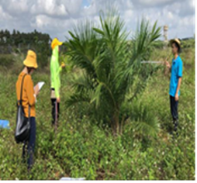 | 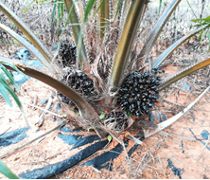
海南文昌调查 | 海南文昌结果树
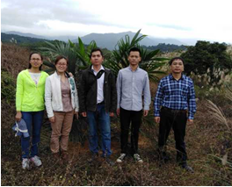 | 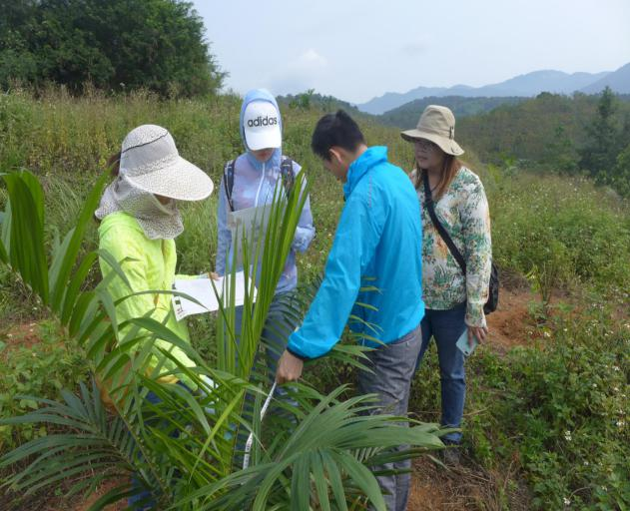
广西东兴调查 | 广西东兴调查
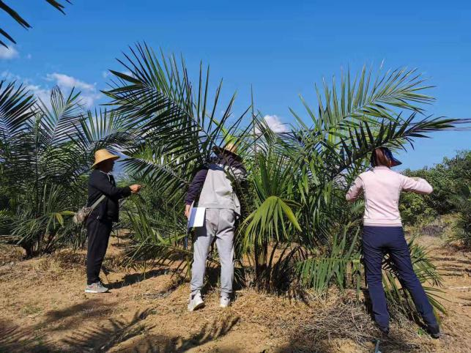 | 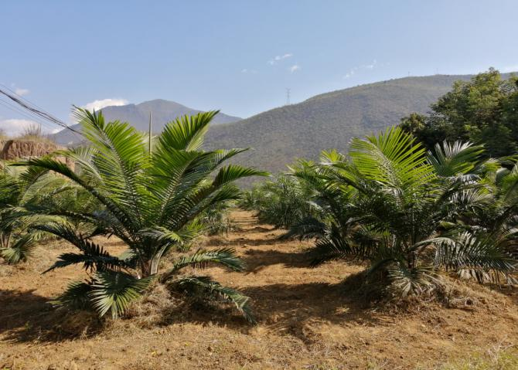
云南保山调查 | 云南保山调查

图1 2019年不同试种点资源的跟踪调查

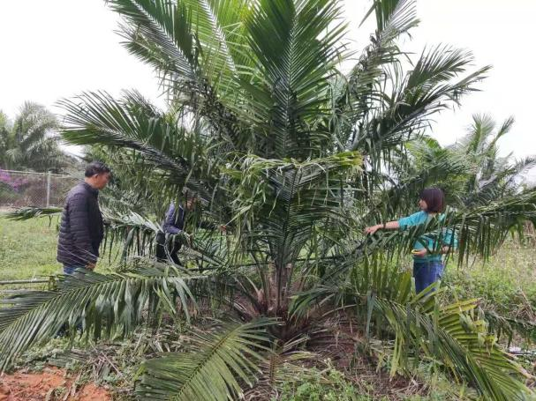 | 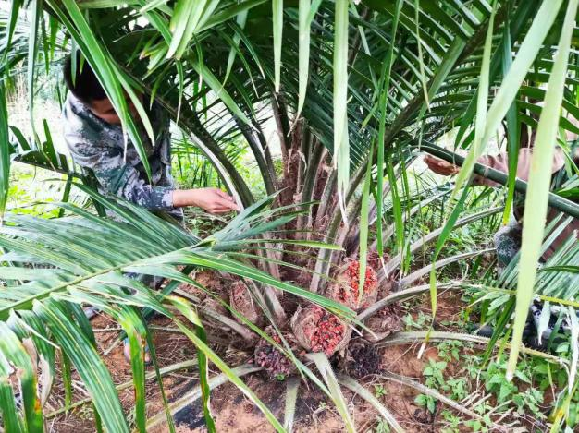
海南文昌调查 | 海南文昌调查
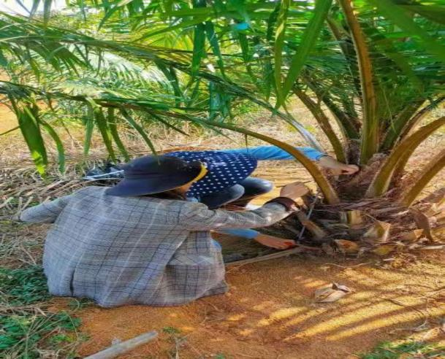 | 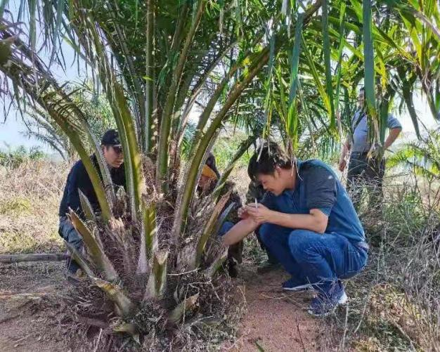
广西东兴调查 | 广西东兴调查
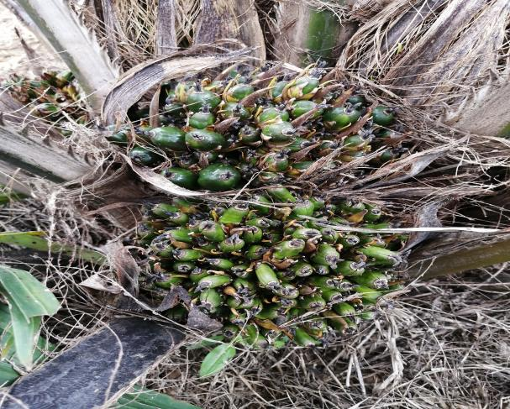 | 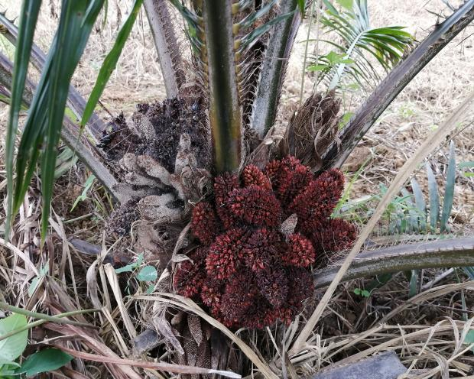
云南保山调查 | 云南保山结果树
图2 2020年不同试种点资源的跟踪调查
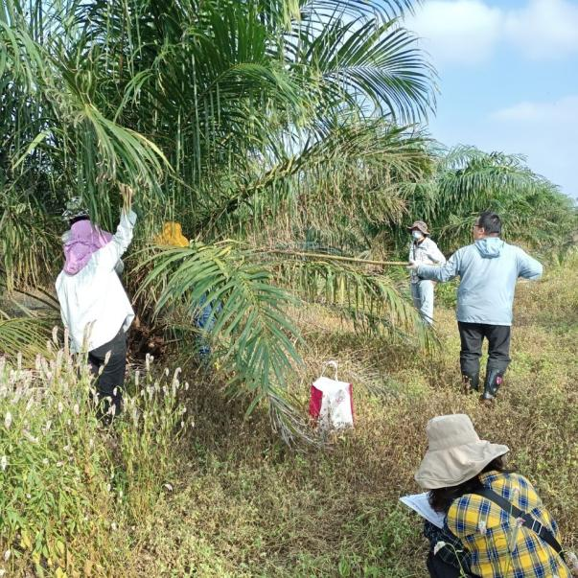 | 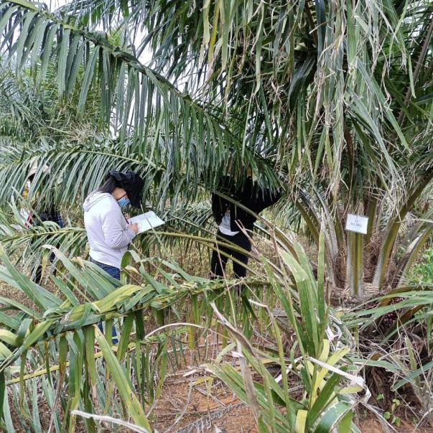
海南文昌调查 | 海南文昌调查
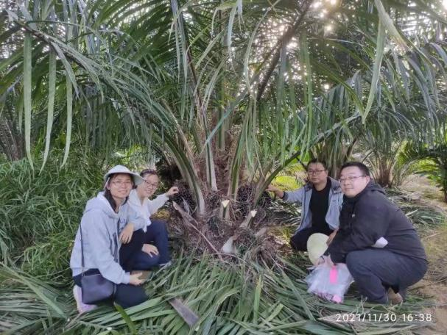 | 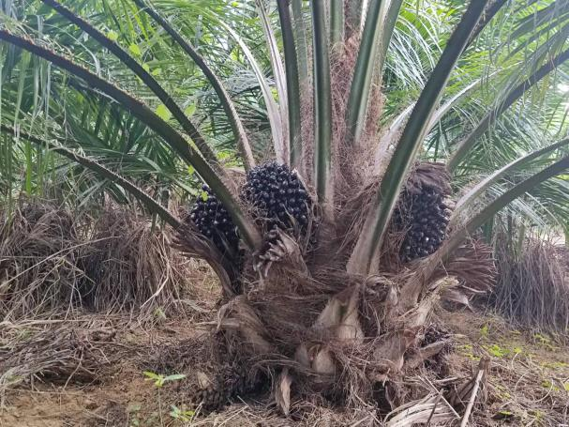
云南保山调查 | 云南保山调查
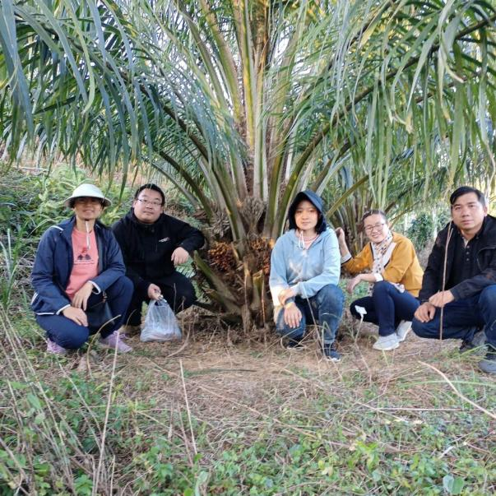 | 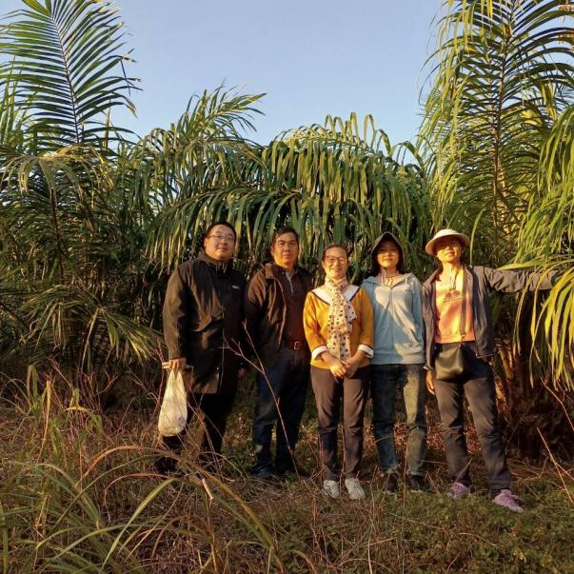
广西东兴调查 | 广西东兴调查

图3 2021年不同油棕试种基地资源的跟踪调查

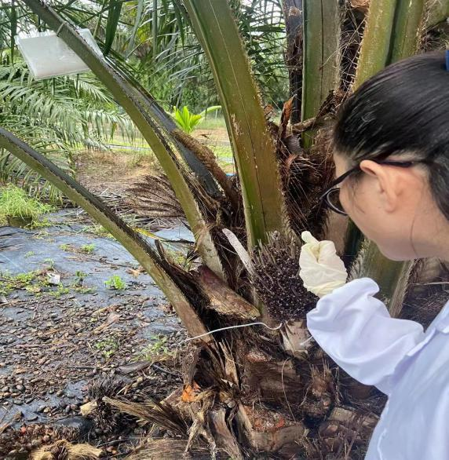 | 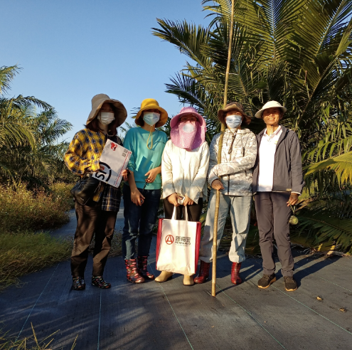
海南文昌调查 | 海南文昌调查
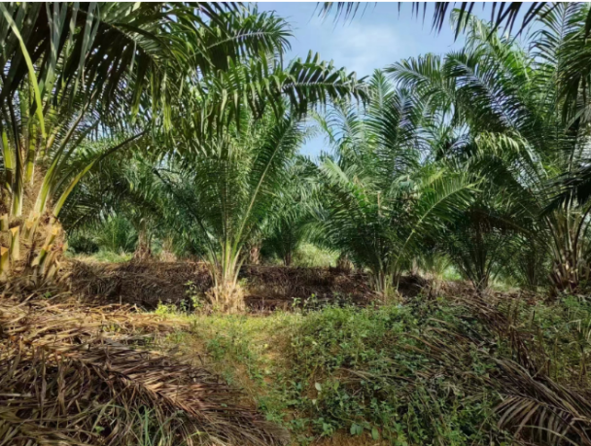 | 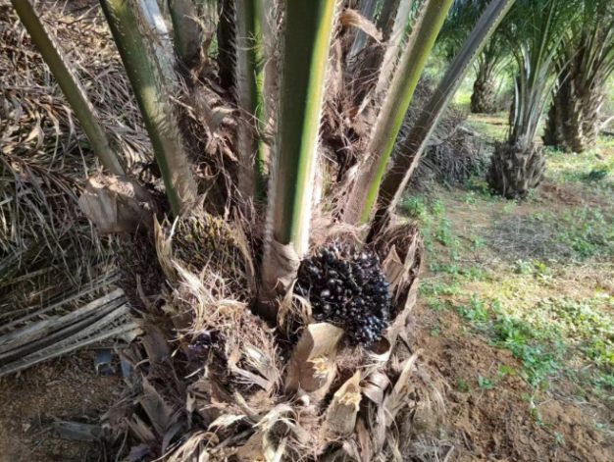
广西东兴调查 | 广西东兴调查
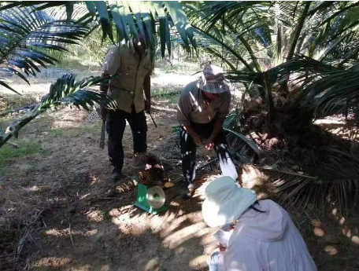 | 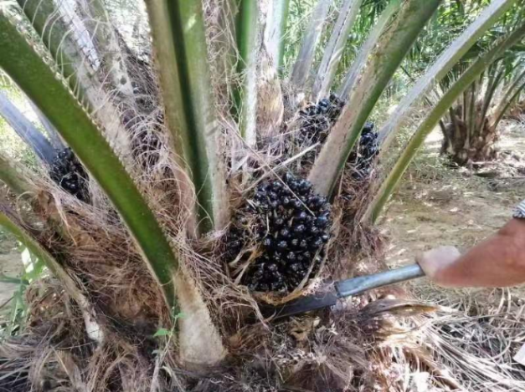
云南保山调查 | 云南保山调查
图4 2022年不同试种点资源的跟踪调查
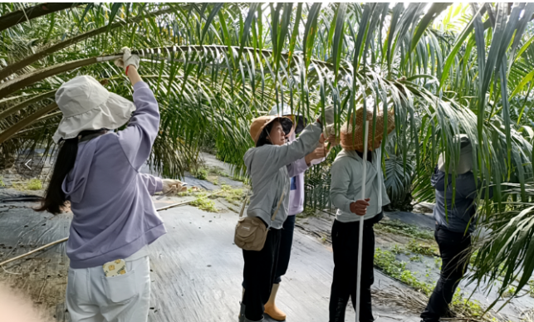 | 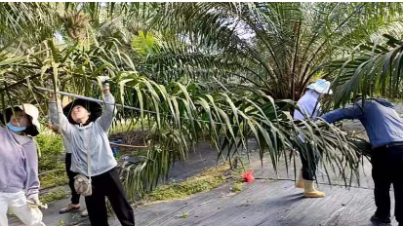
海南文昌调查 | 海南文昌调查
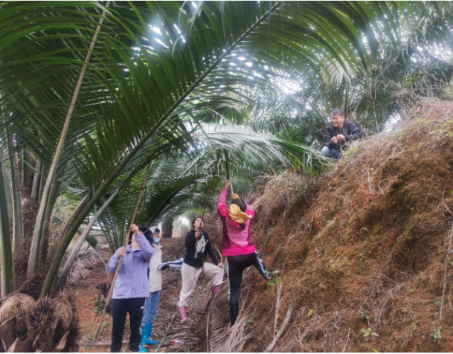 | 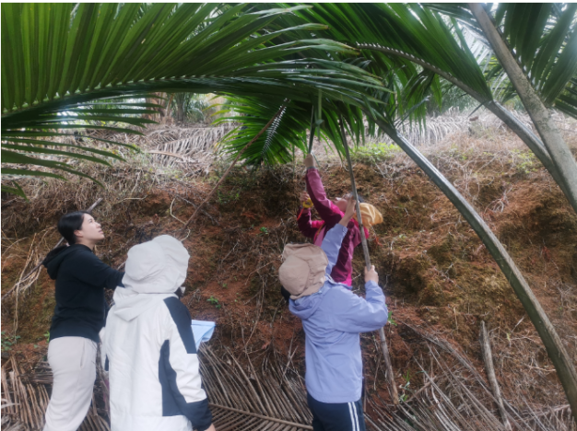
广西东兴调查 | 广西东兴调查
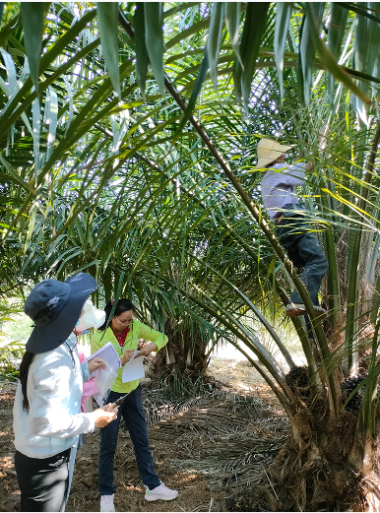 | 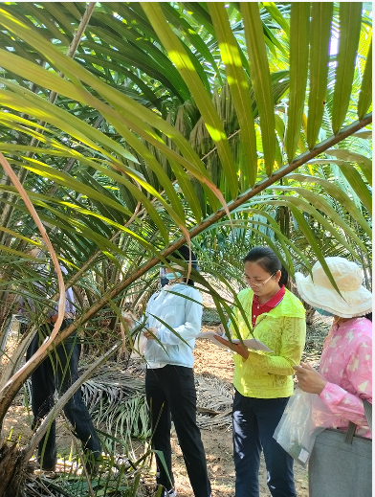
云南保山调查 | 云南保山调查
图5 2023年不同试种点资源的跟踪调查
（1）观测项目与方法
参照油棕种质资源描述规范测量茎高度（地面到植株第1片叶基部的垂直距离）。
单果重(g)=果穗中所有果实重/果粒数
果实出油率(%)=果肉/果实（%）×果肉出油率/100+果仁/果实（%）×果仁出油率/100
果穗出油率(%)=果实/果穗（%）×果实出油率/100
（2）油棕树植株性状多样性分析
由图6、表4和图7可知，植株：株型形状有直立型、纺锤型、下垂型；同一树龄的植株茎高度有矮、矮到中、中、中到高、高之分，分别占种质数量的18.2%、22.7%、35.5%、12.7%、10.9%；围径大的占种质数量较少，占11.8%、围径小的占20.0%、小到中的占20.0%、中的占27.3%、中到大的占20.9%。

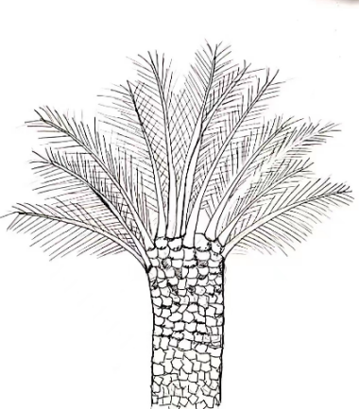 | 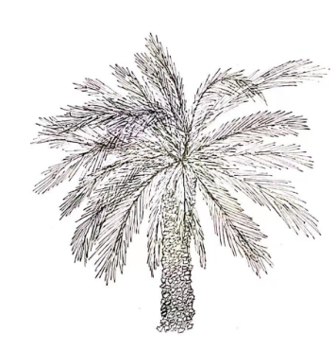 | 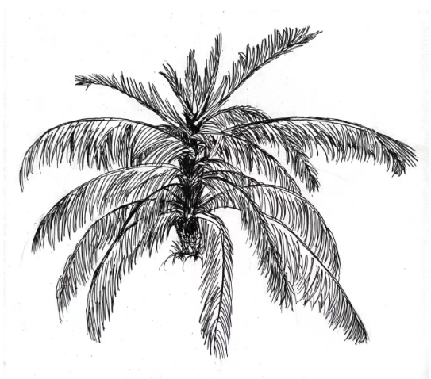
直立型 | 纺锤型 | 下垂型
图6植株：株型

表4油棕树供试材料测量植株性状分析
性状 | 单位 | 评价分级 | 分级标准 | 株数 | 百分比（%） | 参考品种
植株：茎 高度（性状2） | cm | 矮 | ≤90 | 20 | 18.2% | Deli Dura×AVROS Pisifera
 |  | 矮到中 | （90,95） | 25 | 22.7%
 |  | 中 | （95,100） | 39 | 35.5% | Bamenda×Ekona
 |  | 中到高 | （100,105） | 14 | 12.7%
 |  | 高 | ≥105 | 12 | 10.9% | Tanzania×Ekona
植株：树干围径（性状3） | cm | 小 | ≤225 | 22 | 20.0% | Tanzania×Ekona
 |  | 小到中 | （225,230） | 22 | 20.0%
 |  | 中 | （230,235） | 30 | 27.3% | Dura×Pisfera
 |  | 中到大 | （235,240） | 23 | 20.9%
 |  | 大 | ≥240 | 13 | 11.8% | Deli×Nigeria

图7油棕树供试材料测量植株性状分析图
（3）油棕树叶片性状图示多样性分析
从图8可见叶柄颜色的分类，分为绿色、褐绿色、褐色三类；从图9目测可见叶柄刺密度稀疏程度进行分类，分为稀、中、密三类。
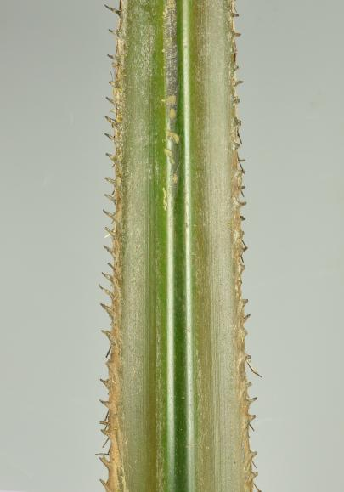 | 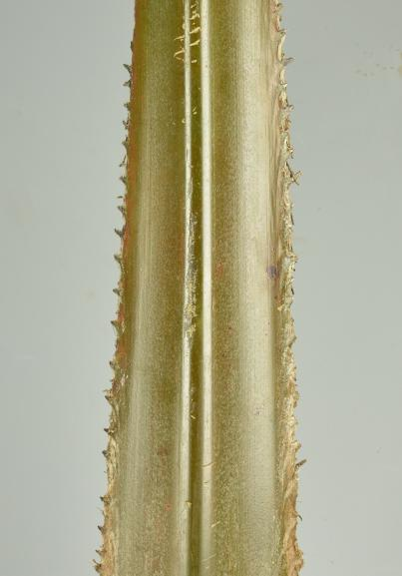 | 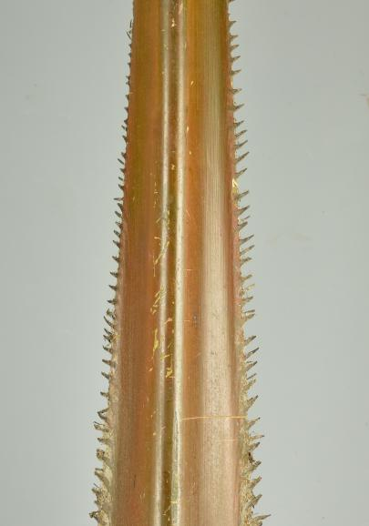
绿色 | 褐绿色 | 褐色
图8叶：叶柄颜色
稀 | 中 | 密
图9叶：叶柄刺密度
（4）油棕树果穗性状多样性分析
由表5和图10可见，果穗:柄长度分为短、中、长三类，分别占种质数量的94.5%、4.5%、1.0%；果穗:刺长度分为短、中、长三类，分别占种质数量的31.8%、65.5%、2.7%；果穗:重量分为轻、轻到中、中、中到重、重五类，分别占种质数量的17.3%，20.9%，30.0%，19.1%，12.7%；果穗:含油率的等级分为低、低到中、中、中到高、高五个等级，分别占种质数量的10.0%，22.7%，30.0%，24.5%，12.8%；果穗刺长度有短、中、长三个表达状态，短的占31.8%，中的占65.5%，长的占种质数量的较少，只占了2.7%。
表5油棕树供试材料测量果穗性状分析
性状 | 单位 | 评价分级 | 分级标准 | 株数 | 百分比（%） | 参考品种
果穗：柄长度（性状6） | cm | 短 | ≤15 | 104 | 94.5%
 |  | 中 | （15,30） | 5 | 4.5% | Deli×Nigeria
 |  | 长 | ≥30 | 1 | 1.0%
果穗：刺长度（性状7） | mm | 短 | ≤30 | 35 | 31.8%
 |  | 中 | （30,60） | 72 | 65.5% | Tanzania×Ekona
 |  | 长 | ≥60 | 3 | 2.7%
果穗：重量（性状9） | kg | 轻 | ≤12 | 19 | 17.3% | Dura×Pisfera
 |  | 轻到中 | （12,15） | 23 | 20.9%
 |  | 中 | （15,18） | 33 | 30.0% | Bamenda×Ekona
 |  | 中到重 | （18,21） | 21 | 19.1%
 |  | 重 | ≥21 | 14 | 12.7% | Deli×Nigeria
果穗:出油率（性状20） | % | 低 | ≤21 | 11 | 10.0% | Dura×Pisfera
 |  | 低到中 | （21,23） | 25 | 22.7%
 |  | 中 | （23,25） | 33 | 30.0% | Bamenda×Ekona
 |  | 中到高 | （25,27） | 27 | 24.5%
 |  | 高 | ≥27 | 14 | 12.8% | Deli Dura×AVROS Pisifera

图10 油棕树供试材料测量果穗性状分析图
（5）油棕树果穗性状图示多样性分析
图11果穗：刺密度，观测油棕果穗外表的刺密度分为稀、 中和密三类。
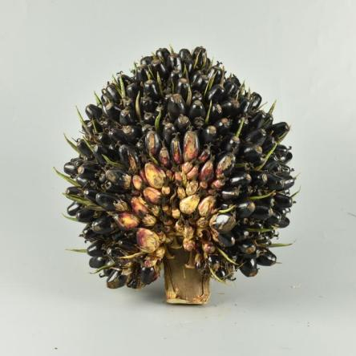 | 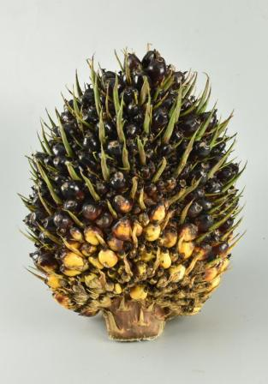 | 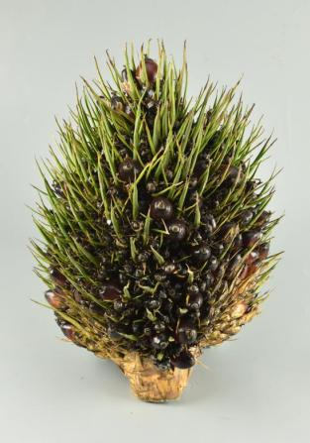
稀 | 中 | 密
图11 果穗：刺密度
（6）油棕树果实性状表型多样性分析
由表6可见，果实：重量有轻、中、重三种表达状态分别为33.6%，50.0%，16.4%；果实：横径分为短、中、长，分别占39.0%，30.9%，30.1%；果实：纵径分短、中、长三个等级，分别占39.1%，50.9%，10.0%；果实：中果皮占果实重量比例分为低、中、高三个等级，分别占16.4%，66.4%，17.2%；果实：中果皮含油率分为低、低到中、中、中到高、高五个等级，分别占11.8%，26.4%，31.8%，21.8%，8.2%；果实：不饱和脂肪酸含量分为低、中、高三个等级，分别占25.5%、62.7%、11.8%。

表6油棕树供试材料测量果实性状分析
性状 | 单位 | 评价分级 | 分级标准 | 份数 | 百分比（%） | 参考品种
果实：重量（性状12） | g | 轻 | ≤7.6 | 37 | 33.6%
 |  | 中 | （7.6,8.7） | 55 | 50.0% | Deli×Nigeria
 |  | 重 | ≥8.7 | 18 | 16.4%
果实：横径  （性状13） | mm | 短 | ≤16 | 43 | 39.0%
 |  | 中 | （16,27） | 34 | 30.9%
 |  | 长 | ≥27 | 33 | 30.1% | Deli Dura×AVROS Pisifera
果实：纵径  （性状14） | mm | 短 | ≤30 | 43 | 39.1%
 |  | 中 | （30，45） | 56 | 50.9%
 |  | 长 | ≥45 | 11 | 10.0% | O×G Amazon
果实：中果皮占果实重量比例  （性状21） | % | 低 | ≤76.5 | 18 | 16.4%
 |  | 中 | （76.5,83.5） | 73 | 66.4% | Bamenda×Ekona
 |  | 高 | ≥83.5 | 19 | 17.2%
果实：中果皮含油率  （性状22） | % | 低 | ≤47 | 13 | 11.8% | Deli×Ghana
 |  | 低到中 | （47,50） | 29 | 26.4%
 |  | 中 | （50,53） | 35 | 31.8%
 |  | 中到高 | （53,56） | 24 | 21.8%
 |  | 高 | ≥56 | 9 | 8.2% | O×G Amazon
果实：不饱和脂肪酸含量  （性状23） | % | 低 | ≤50 | 28 | 25.5%
 |  | 中 | （51,54） | 69 | 62.7% | O×G Amazon
 |  | 高 | ≤70 | 13 | 11.8%

图12 油棕树供试材料测量果实性状分析图
（7）油棕树果实性状图示多样性分析
图13果：果实类型根据观测油棕果纵剖面果壳的类型分为厚壳种、薄壳种、无壳种、无籽种等4种类型；图14果：果实颜色根据成熟果分橙黄色、棕红色两类；图15果：果实横径，取至少10个果实为观测对象，用游标卡尺测量油棕果实的最大横向宽度，计算平均值；图16果：果实纵径，取至少10个果实为观测对象，用游标卡尺测量油棕果实的最大纵向长度，计算平均值；图17果：中果皮颜色，根据果实的不同时期的果实在剥去外果皮来观察，中果皮颜色分幼果期的绿色、成熟果期橙黄色、棕红色两种颜色；图18果：果实的种仁数量，对油棕果实横径面目测每个油棕果实含种仁的数量，分为单个、二个、多个3类。

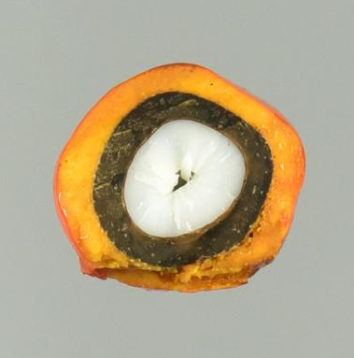 | 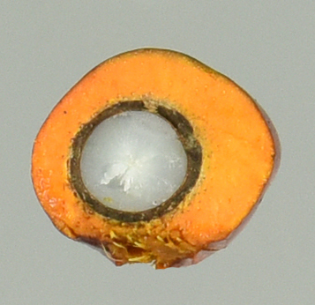 | 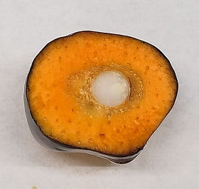 | 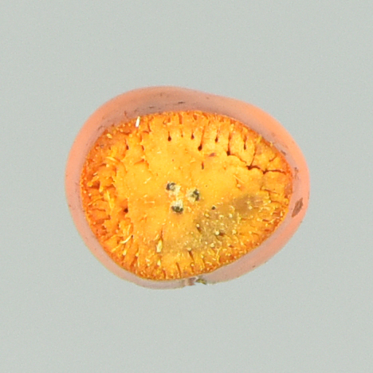
厚壳 | 薄壳 | 无壳 | 无籽
图13 果实：类型
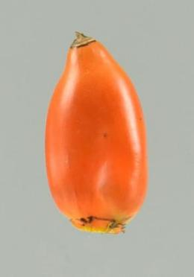 | 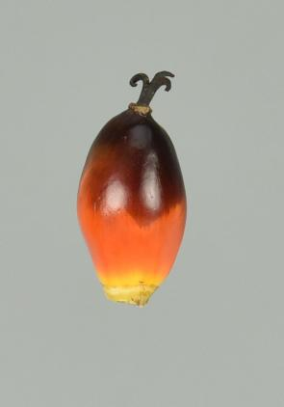
（成熟果期） 橙黄 | （成熟果期）棕红

图14 果：果实颜色

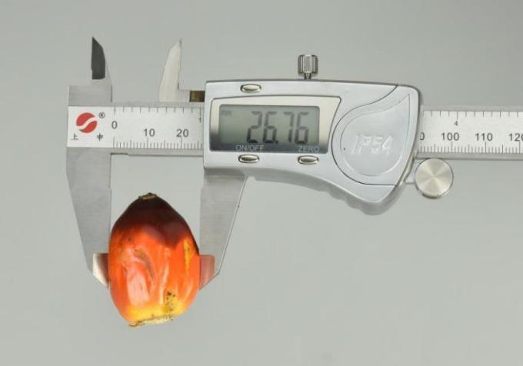
图15果实：横径

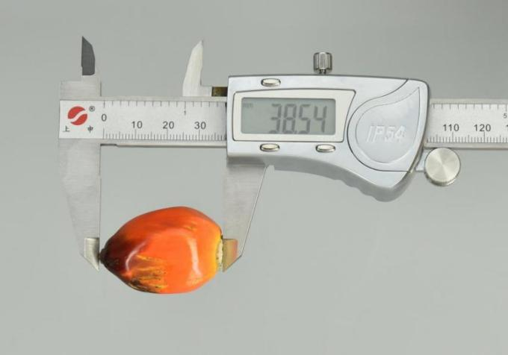
图16 果实：纵径

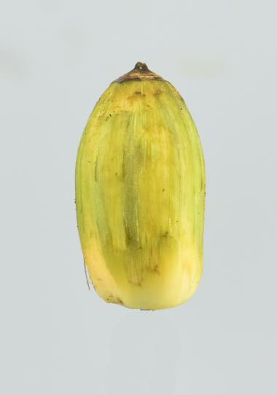 | 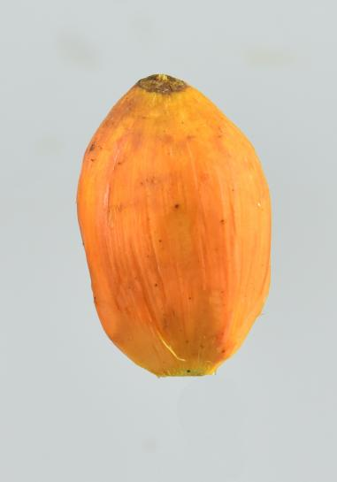 | 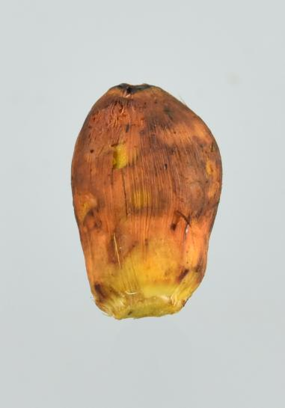
（幼果期）绿色 | （成熟期）橙黄色 | （成熟期）棕红色

图17 果实：中果皮颜色

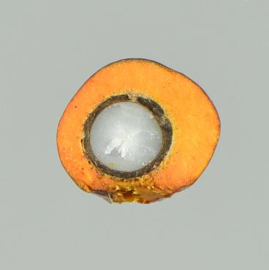 | 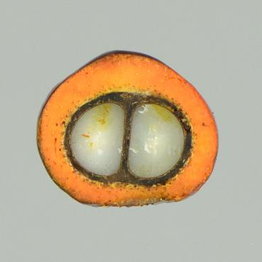 | 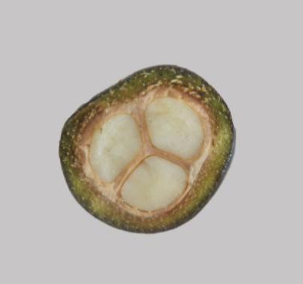
单个 | 二个 | 多个
图18 果实：种仁数量
（8）油棕树种子性状多样性分析
由表7和和图19可知，种子：重量分为轻、中、重三个等级，分别占51.8%、37.3%、10.9%；种子：横径分为短、中、长，其中短的占41.8%、中的占51.8%、长的占6.4%；种子：纵径分为短、中、长三个等级，短的占最多，占86.4%、中的占6.4%、长的占6.4%，长的占7.2%；种子：种仁含油率分为低、低到中、中、中到高、高五个等级，分别占14.6%、21.8%、31.8%、18.2%、13.6%。
表7油棕树供试材料测量种子性状分析
性状 | 单位 | 评价分级 | 分级标准 | 份数 | 百分比（%） | 参考品种
种子：重量  （性状17） | g | 轻 | ≤2.61 | 57 | 51.8% | O×G Amazon
 |  | 中 | （2.61，4.63） | 41 | 37.3%
 |  | 重 | ≥4.63 | 12 | 10.9% | Dura×Pisfera
种子：横径（性状32） | cm | 短 | ≤1.23 | 46 | 41.8% | Bamenda×Ekona
 |  | 中 | （1.23,1.43） | 57 | 51.8% | Deli×Ghana
 |  | 长 | ≥1.43 | 7 | 6.4% | Dura×Pisfera
种子：纵径（性状33） | cm | 短 | ≤2.04 | 95 | 86.4% | Deli×Nigeria
 |  | 中 | （2.04,2.30） | 7 | 6.4% | Dura×Pisfera
 |  | 长 | ≥2.30 | 8 | 7.2% | Bamenda×Ekona
种子：种仁含油率（性状24） | % | 低 | ≤37 | 16 | 14.6% | O×G Amazon
 |  | 低到中 | （37,40） | 24 | 21.8%
 |  | 中 | （40,43） | 35 | 31.8%
 |  | 中到高 | （43,46） | 20 | 18.2%
 |  | 高 | ≥46 | 15 | 13.6% | Deli×Ghana

图19油棕树种子性状多样性分析图
3、性状筛选及表达状态调整
（1）茎杆直径：通过对多份种质的测量，同一种质的植株的茎杆直径变异较大，茎杆粗细与植株的营养条件、生境条件相关，获得的数据不能真实反映资源特性，建议不纳入指南测试指标。
（2）叶片形状和绿色程度：通过对叶片的观测，叶片形状的区分较难，不建议纳入测试指南指标；叶片的绿色程度受土壤、水分、养分、光照等条件的影响，获得的数据较难真实反映资源特性，建议不纳入指南测试指标。
（3）花：通过多份材料的相关性分析，花部的各个性状如花长度、花高度、萼筒长度、唇瓣宽度、唇瓣长度、花冠中裂片长、花冠中裂片宽、花柱长、花丝长、花药长、花药附属物长度等性状均呈显著正相关性，为减少工作量，故花高度、唇瓣宽度、花冠中裂片长、花冠中裂片宽、花柱长、花丝长、花药长、雄蕊长、花药附属物长度建议不纳入指南测试指标。
4、制定过程中遇到的问题与解决方案
（1）花
大多数油棕资源在上午太阳光照出来花即可开放，当天9:00-12:00大部分完成授粉，小部分未授粉的也容易受中午雨水等影响，授粉后小花开始萎蔫，第二天脱落。因此，在授粉后，难以准确观测花的颜色、大小等各指标。因此，观察花的各指标，应该选取当日开放的花朵进行观测，建议上午观察。
（2）果实
果实脱水后，果实形状、纵径、横径、果皮厚度等各指标均有变化，因此，观测果实各项指标，宜采后尽快测量。
（3）挥发油含量
油棕果实不同成熟度挥发油含量不同，随着果实成熟度增加，挥发油含量增加，同时，果实采收后，由于生境、采后处理等多种因素易导致果实含水量不同，而含水量的高低将影响挥发油含量的高低。因此，对挥发油含量的测量，建议选用成熟果实并充分干燥后进行测量。
5、测试指南构成
按照测试中心提供的测试指南模板要求，油棕测试指南由10个章节和3个规范性附录组成，见下表。
表8 油棕新品种DUS测试指南的文本结构
章节 | 主要内容
1 | 范围
2 | 规范性引用文件
3 | 术语和定义
4 | 符号
5 | 繁殖材料的要求
6 | 测试方法
7 | 特异性、一致性和稳定性的判定
8 | 性状表
9 | 分组性状
10 | 技术问卷
附录A | 油棕性状表
附录B | 油棕性状表的解释
附录C | 油棕技术问卷格式

- 指南性状
根据数据观测和分析，选取了24个性状，包括质量性状、假质量性状和数量性状，主要为：
（1）质量性状(QL)：共2个。分别为：QL10果实：类型；QL15果实：种仁数量。
（2）假质量性状(PQ)：共4个。分别为：PQ1植株：株型；PQ4叶：叶柄颜色；PQ11果实：颜色；PQ16果实：中果皮颜色。
（3）数量性状(QN)：共18个。分别为：QN2植株：茎高度；QN3植株：树干围茎；QN5叶：叶柄密度；QN6果穗：柄长度；QN7果穗：刺长度；QN8果穗：刺密度；QN9果穗：重量；QN12果实：重量；QN13果实：横径；QN14果实：纵径；QN17种子：重量；QN18种子：横径；QN19种子：横径；QN20果穗：出油率；QN21果实：中果皮占果实重量比例；QN22果实：中果皮含油率；QN23果实：不饱和脂肪酸含量；QN24种子：种仁含油率。
三、主要试验（或验证）的分析、综述报告，技术经济论证，预期的经济结果
对国内外油棕栽培种群和野生资源进行广泛调查，收集了101多份种质保存于种质圃，建立了油棕种质资源圃。开展了油棕种质资源鉴定评价研究，确定了油棕种质资源鉴定评价指标，研制了油棕种质资源描述规范和数据质量控制规范，对收集保存的油棕种质资源进行植物学性状、农艺性状、品质性状及分子生物学等鉴定和评价，结果表明油棕种质资源具有较为丰富的遗传多样性。
油棕DUS测试指南的制定，将为油棕优良品种选育提供依据，同时也能更好的推动和维护我国油棕产业的安全发展。
四、采用国际标准和国外先进标准的程度
国际植物新品种保护联盟（简称UPOV）尚无该属指南（TG/181/3），其他国家也未颁布相应的测试指南。本指南的编制参照了《植物新品种特异性、一致性和稳定性测试指南 总则》（GB/T 19557.1-2004） 的相关要求，并参考了2012版马来西亚油棕DUS测试指南、UPOV的椰子、橡胶等植物DUS指南，结合油棕的实际情况进行油棕DUS测试指南的编制。
五、与有关的现行法律法规和强制性标准的关系
在本标准的制订过程中，严格贯彻国家有关方针、政策、法律和规章等，严格执行强制性国家标准和行业标准；与相关的各种基础标准相衔接，遵循了政策性和协调统一性的原则。
本标准与有关的现行法律、法规和强制性标准不存在冲突。
六、重大分歧意见的处理经过和依据
为了使指南更具可操作性，测试性状更具全面性、代表性和实用性，按照指南研制的要求，2023年将《植物品种特异性、一致性和稳定性测试指南 油棕》（征求意见稿）进行了函审，共征求了热科院橡胶所、热科院品资所、热科院生物所、热科院南亚所、热科院环植所、海南大学热带农林学院、海南省农垦科学院、海南省林业总公司、海南省林业科学研究院、热科院热带生物技术研究所、广东省农垦总局、广西壮族自治区亚热带作物研究所、云南省农业科学院热带亚热带作物经济研究所、云南省热带作物科学研究所、云南农业大学等科研院所、大学、测试机构等单位16位专家的意见和建议，16位专家反馈了共162条修改建议，采纳141条，不采纳21条。对专家提出的意见和建议进行了整理，并对征求意见稿进行了修改补充。
本测试指南制定过程中尚未出现重大分歧意见。
七、标准作为强制性或推荐性标准发布的意见
本标准不涉及有关国家安全、保护人体健康和人身财产安全、环境质量要求等有关强制性标准或强制性条文等的八项要求之一，因此，建议将其作为推荐性标准颁布实施。
八、贯彻标准的要求和措施建议
标准发布实施后，建议对相关机构和相关实施单位的技术人员开展标准培训工作；借助相关机构和实施单位在品种和技术推广机会，加强对本标准的宣传，鼓励申报品种保护；根据标准实施情况，适时对本标准进行修订和完善。
九、废止现行有关标准的建议
无。
十、其它需要说明的事项
无。

主要参考文献
- 唐浩. 植物新品种特异性、一致性、稳定性测试总论[M]. 北京: 中国农业出版社, 2017.
- 国家市场管理监督总局&国家标准化管理委员会. GB/T 1.1-2020, 标准化工作导则 第1部分: 标准化文件的结构和起草规则[S]. 北京: 中国标准出版社, 2020: 1-66.
- 农业部科技发展中心. GB/T 19557.1—2004, 植物新品种特异性、一致性和稳定性测试指南总则[S]. 北京: 中国农业出版社, 2004: 1-20.
- UPOV, TGP/7/1 Examining distinctness[S]. Geneva, Switzerland: UPOV, 2004.
[5] 中华人民共和国农业农村部. NY/T 3511-2019, 植物品种特异性(可区别性)、一致性和稳定性测试指南编写规则[S]. 北京: 中国农业出版社, 2020: 1-26.

